Unit 2 Lesson 2: Representaciones de fracciones (parte 2)

WU Cuál es diferente: Todos partidos (Warm up)

Student Task Statement
¿Cuál es diferente?
A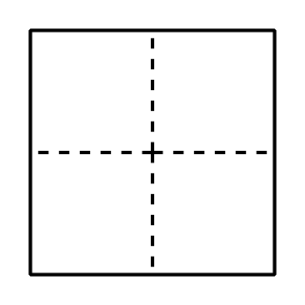
B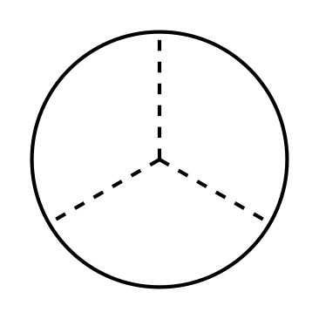
C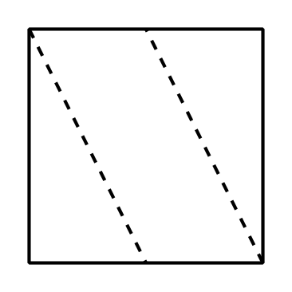
D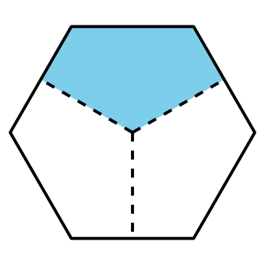

1 Un diagrama para cada fracción

Student Task Statement
Cada diagrama completo representa 1. Empareja cada fracción con un diagrama en el que las partes sombreadas representen esa fracción.
Dos de las fracciones no están representadas. Haz una representación para cada una.
$\frac{2}{3}:\underset{_}{} \frac{3}{8}:\underset{_}{} \frac{4}{10}:\underset{_}{} \frac{4}{6}:\underset{_}{} \frac{6}{6}:\underset{_}{}$
$\frac{3}{5}:\underset{_}{} \frac{4}{8}:\underset{_}{} \frac{6}{12}:\underset{_}{} \frac{6}{10}:\underset{_}{} \frac{3}{4}:\underset{_}{}$
$\frac{5}{6}:\underset{_}{} \frac{2}{5}:\underset{_}{} \frac{5}{12}:\underset{_}{} \frac{7}{10}:\underset{_}{} \frac{7}{8}:\underset{_}{}$
A
B
C
D
E
F
G 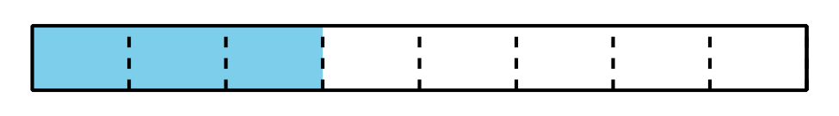
H
I
J
K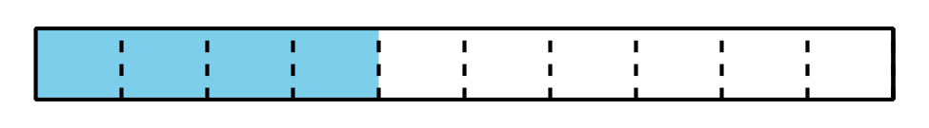
L
M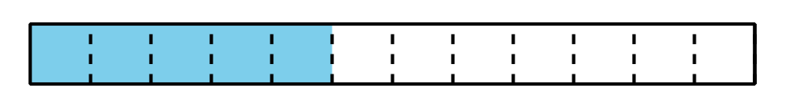
N
O

2 Diagramas para otras fracciones

Images for Launch
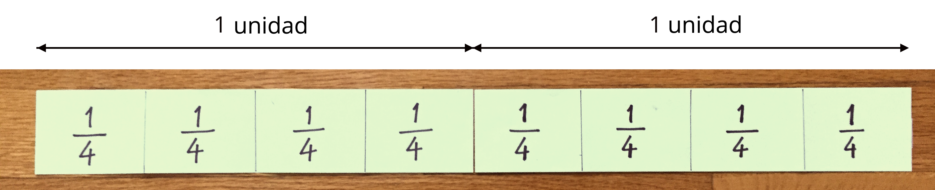

Student Task Statement
- ¿Qué fracción representan las partes sombreadas?
  - 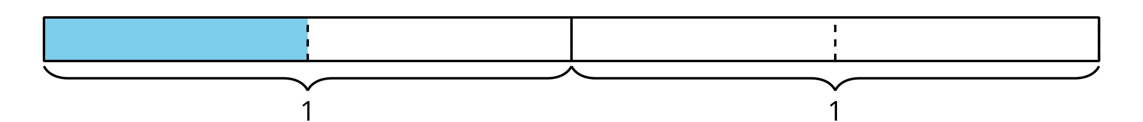
- Estos son cuatro diagramas en blanco y cuatro fracciones. Parte cada diagrama y sombrea las partes para representar cada fracción.
  - $\frac{2}{2}$
  - 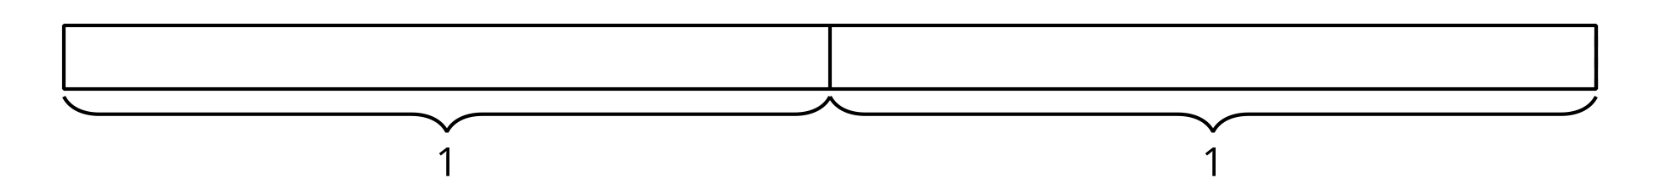
  - $\frac{4}{2}$
  - $\frac{5}{4}$
  - $\frac{10}{8}$
© CC BY 2021 Illustrative Mathematics®

